МІНІСТЕРСТВО ОСВІТИ І НАУКИ УКРАЇНИ

Івано-Франківський національний технічний університет

нафти і газу

Кафедра програмного

забезпечення автоматизованих систем

**Лабораторна робота №4**

**Тема:** «Циклічні програми з регулярною зміною аргумента, які містять розгалуження»

Виконав:

студент групи ПІ-15-3

Свирид О.Б.

Перевірив:

Храбатин Р.І.

Івано-Франківськ

2015

**Мета:** скласти блок-схему алгоритму і програму для розв’язування квадратного рівняння:



Якщо дискримінант додатній, то вивести на друк дійсні корені. Якщо дискримінант від’ємний, то вивести окремо дійсну і уявну частини коренів. Введення чисел a, b, q виконати з клавіатури.

.

**Завдання:** реалізувати програму для розв’язування квадратного рівняння.

**Хід роботи**

1. 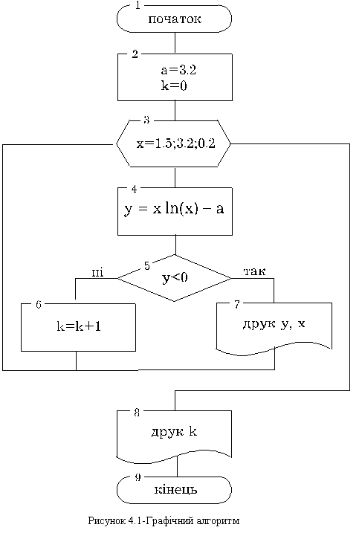Блок-схема програми
2. Програма мовою C#:

using System;

using System.Collections.Generic;

using System.Linq;

using System.Text;

namespace AVPZ.Sources

{

class Lab4

{

public float a { get; set; }

public float b { get; set; }

public float q { get; set; }

public float x1 { get; set; }

public float x2 { get; set; }

public float x12 { get; set; }

private float getUserValues(float a, float b, float q)

{

return (float)pow(b, 2) - (4 * a * q);

}

public float getX1(float discriminant)

{

return (float)(-b + sqrt(discriminant)) / (2 * a);

}

public float getX2(float discriminant)

{

return (float)(-b - sqrt(discriminant)) / (2 * a);

}

public float getX12()

{

return (float)(-b / (2 * a));

}

public void calculate()

{

float discriminant = getUserValues(a, b, q);

if(discriminant == 0)

{

x12 = getX12();

}

else if(discriminant > 0)

{

x1 = getX1(discriminant);

x2 = getX2(discriminant);

}

else

{

throw new Exception("Root are imaginary");

}

}

//overriding math functions

private double pow(double number, float power)

{

return Math.Pow(number, power);

}

private double sqrt(double number)

{

return Math.Sqrt(number);

}

}

}

using System;

using System.Collections.Generic;

using System.ComponentModel;

using System.Data;

using System.Drawing;

using System.Linq;

using System.Text;

using System.Windows.Forms;

using AVPZ.Sources;

using System.Globalization;

namespace AVPZ

{

public partial class Lab4_view : Form

{

public Lab4_view()

{

InitializeComponent();

}

private void button1_Click(object sender, EventArgs e)

{

showResult();

richTextBox1.SelectionStart = richTextBox1.Text.Length; //Set the current caret position at the end

richTextBox1.ScrollToCaret(); //Now scroll it automatically

}

/**

* Calculate inputted argument, handle exception and show result

*/

private void showResult()

{

Lab4 calculate = new Lab4();

try

{

calculate.a = (float)Double.Parse(textBox1.Text, CultureInfo.InvariantCulture);

calculate.b = (float)Double.Parse(textBox2.Text, CultureInfo.InvariantCulture);

calculate.q = (float)Double.Parse(textBox3.Text, CultureInfo.InvariantCulture);

calculate.calculate();

richTextBox1.Text = (calculate.x12.Equals(0)) ? ("Discriminant > 0: x1="+calculate.x1 + "; x2=" + calculate.x2) : ("Discriminant = 0: x1=x2=" +calculate.x12);

}

catch (FormatException) { MessageBox.Show("Помилка, введіть число."); }

catch (ArgumentNullException exc) { MessageBox.Show("" + exc); }

catch (OverflowException exc) { MessageBox.Show("" + exc); }

catch (Exception exc) { MessageBox.Show("" + exc.Message); }

}

private void button2_Click(object sender, EventArgs e)

{

richTextBox1.Clear();

this.textBox1.Clear();

this.textBox2.Clear();

this.textBox3.Clear();

}

private void Lab4_view_FormClosed(object sender, FormClosedEventArgs e)

{

Main main = new Main();

main.Show();

this.Dispose();

}

private void textBox1_KeyPress(object sender, KeyPressEventArgs e)

{

e.Handled = !char.IsDigit(e.KeyChar) && !char.IsControl(e.KeyChar) && (e.KeyChar != '-') && (e.KeyChar != '.');

}

private void textBox2_KeyPress(object sender, KeyPressEventArgs e)

{

e.Handled = !char.IsDigit(e.KeyChar) && !char.IsControl(e.KeyChar) && (e.KeyChar != '-') && (e.KeyChar != '.');

}

private void textBox3_KeyPress(object sender, KeyPressEventArgs e)

{

e.Handled = !char.IsDigit(e.KeyChar) && !char.IsControl(e.KeyChar) && (e.KeyChar != '-') && (e.KeyChar != '.');

}

}

}

1. Результат роботи програми:

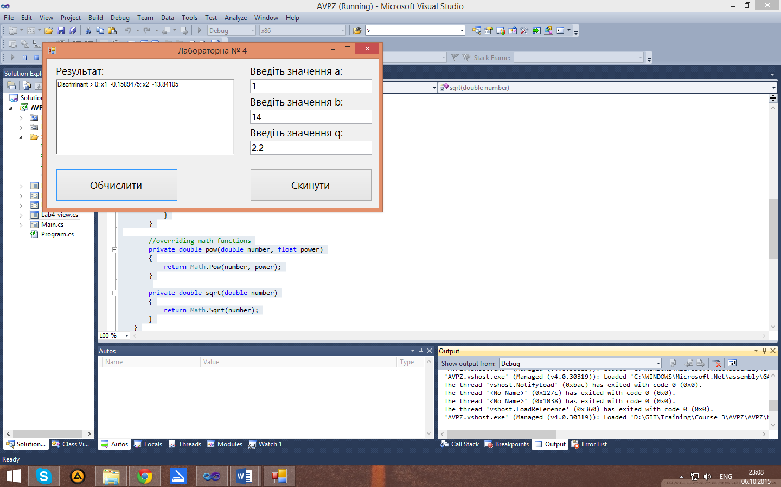

**Висновок:**  в ході даної лабораторної роботи я циклічну програму з регулярною зміною аргумента, які містять розгалуження на C# для розв’язування квадратного рівняння.